2017年党内统计工作指南（供参考）
-截止2017年12月26日
（党员个人篇）

登录说明

1.党员登录地址:【党员E家】https://fj.dyejia.cn/party

登录方式：进入党员E家登录页面，输入账号、密码、验证码。注：账号为身份证号，初次登录后密码自己修改，密码中需要有一个特殊字符。
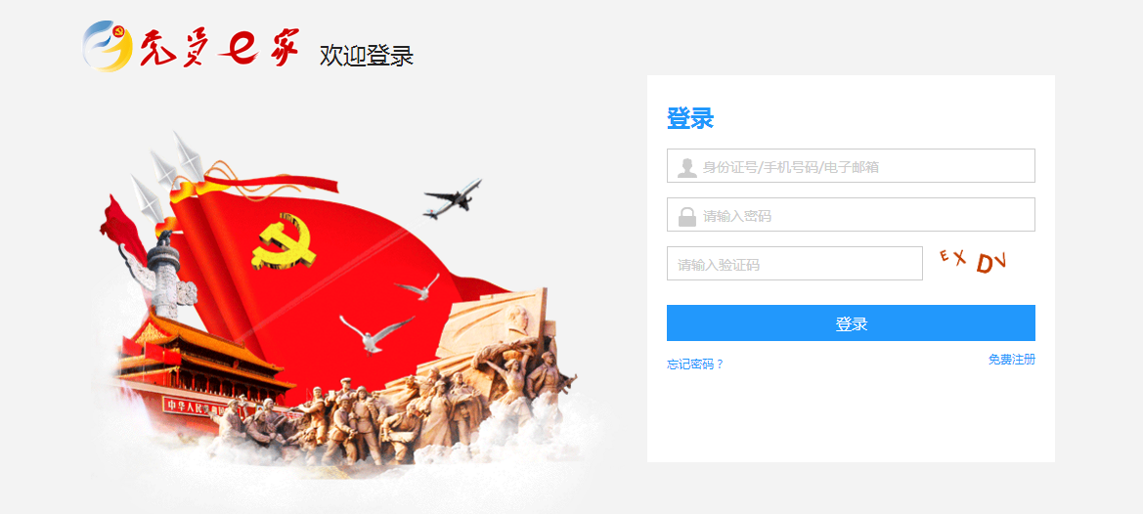

初次登录处理：初次登录，可由党支部联络员或上级党委对其重置密码，获取8位初始密码。
忘记密码：初次登录党员E家后，在【党务大厅】，左任务栏选择【个人中心】，点开选择【个人认证】，绑定手机号或邮箱号，下次忘记密码，便可在登录首页选择【忘记密码】，通过手机验证码修改密码。
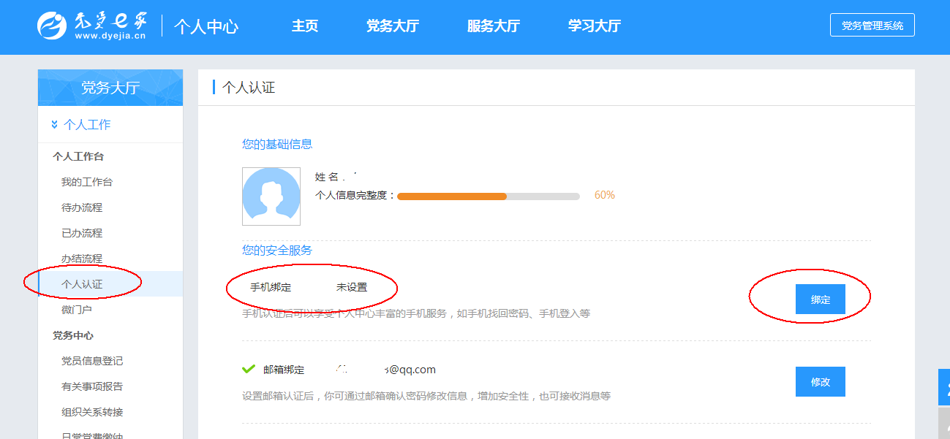

任务：填写党员全项信息
由党员个人登录【党员E家】填写全项信息，具体操作：
1. 简项信息。党员进入【党员E家】-【党务大厅】-【党员管理】-【党员个人信息采集】-标红色*的信息能填的必须填，除无标红色*的信息外，还要填【手机号码】【籍贯】【邮箱】【进入当前支部日期】
*注：【手机号】【邮箱】是通过【个人工作】-【个人中心】-【个人认证】中进行绑定
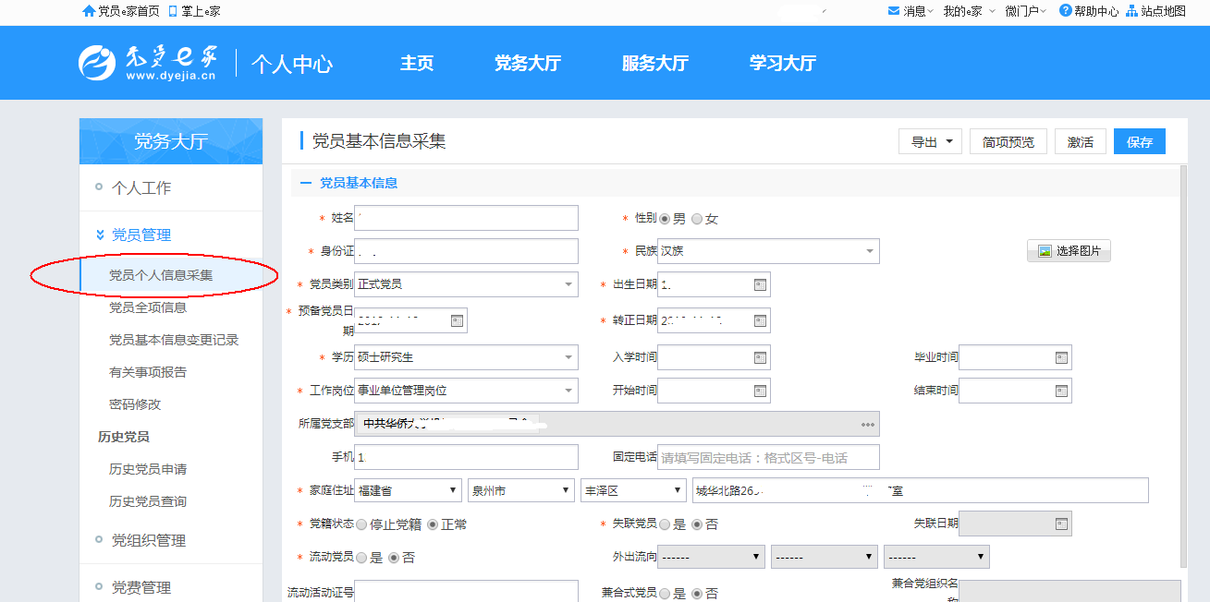
2.全项信息。【党员个人信息采集】填写好后，还需进入【党员全项信息】继续填写！此地方分为四个模块，灰色底部分的信息来源于【党员个人信息采集】，不能在此修改，蓝色底部分的信息需要“双击”编辑。下面分别演示四个模块需要填写项目：
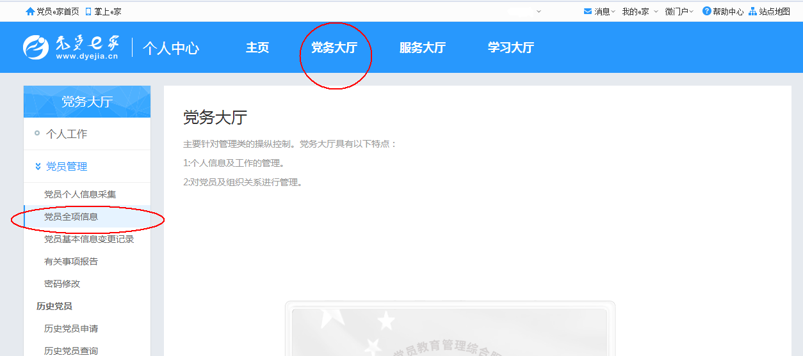
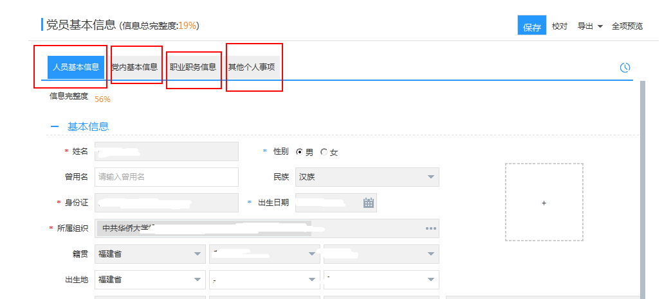
模块一：【人员基本信息】--首先，标红色*的信息能填的必须填，对其中部分信息作如下说明：
【工作岗位】：【双击】-右下角【新增】-
工作岗位：学生选择具体年级学生，华侨大学教职工选择（02112）其他事业单位管理人员或（02122）其他事业单位专业技术人员（“双肩挑”人员只统计在管理人员中）；
开始日期：学生填写201X年9月1日，教职工填写X年X月X日（不需要非常具体，但是一定要填，否则第七表不出数），截止日期不填
一线情况：学生不填，教职工选择教学第一线或科研第一线或机关第一线；
是否为农民工：否；
其他栏按具体情况填写。
---右下角点击【保存】-强制保存
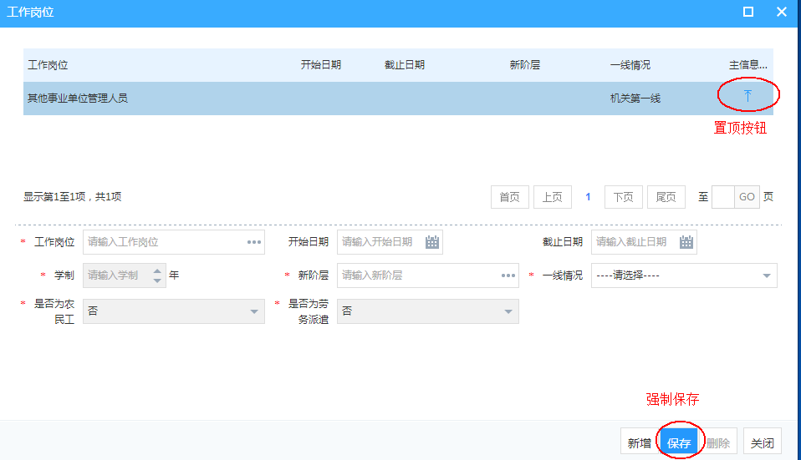
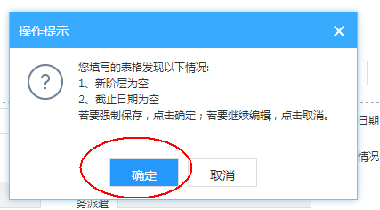
模块二：【党内基本信息】-必须填的项目有：
1【党员基本信息】-【发展类型】：走一般发展流程的党员选择“团员推优”：【新吸收为中共预备党员】-【共青团发展】-【团员推优】，其他类型发展的党员如实填写。
2【党员基本信息】-【是否为兼合式党员】：选择“否”，后面标*的“兼合党组织名称”不填。
3【党员基本信息】-【入党时所在支部】：新发展的党员要选择入党时所在的支部，报表一才能出数。
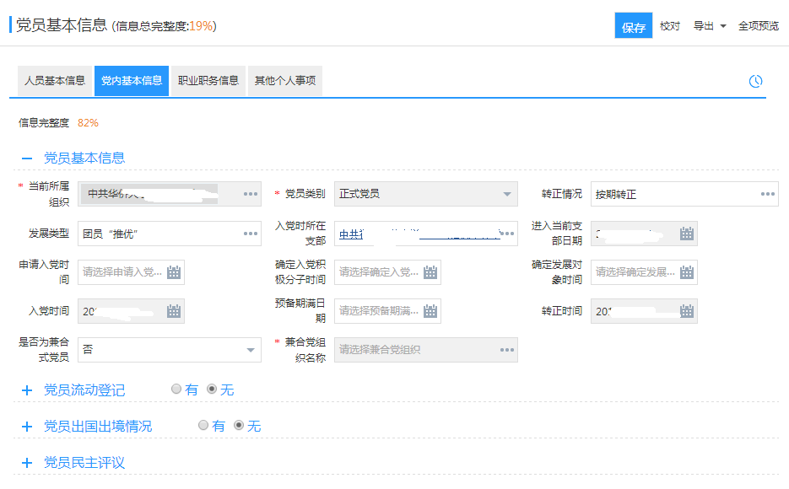
4【党员出国出境情况】：有正在出国或出国过的党员一定要填，正在国外的党员注意：出国半年以上需办理停止党籍手续，“停止党籍时间”要填上（出国已回，就不需填停止党籍时间）；
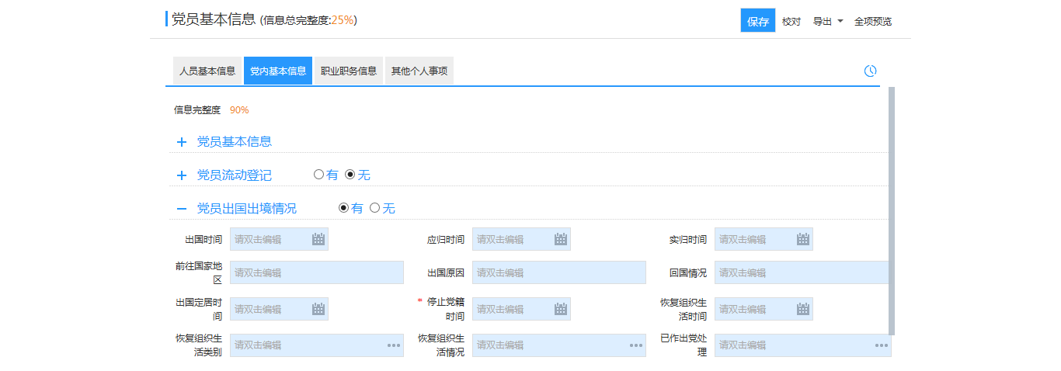
模块三：【职业职务信息】-如实填写。
模块四：【其他个人事项】-暂时不填写。

